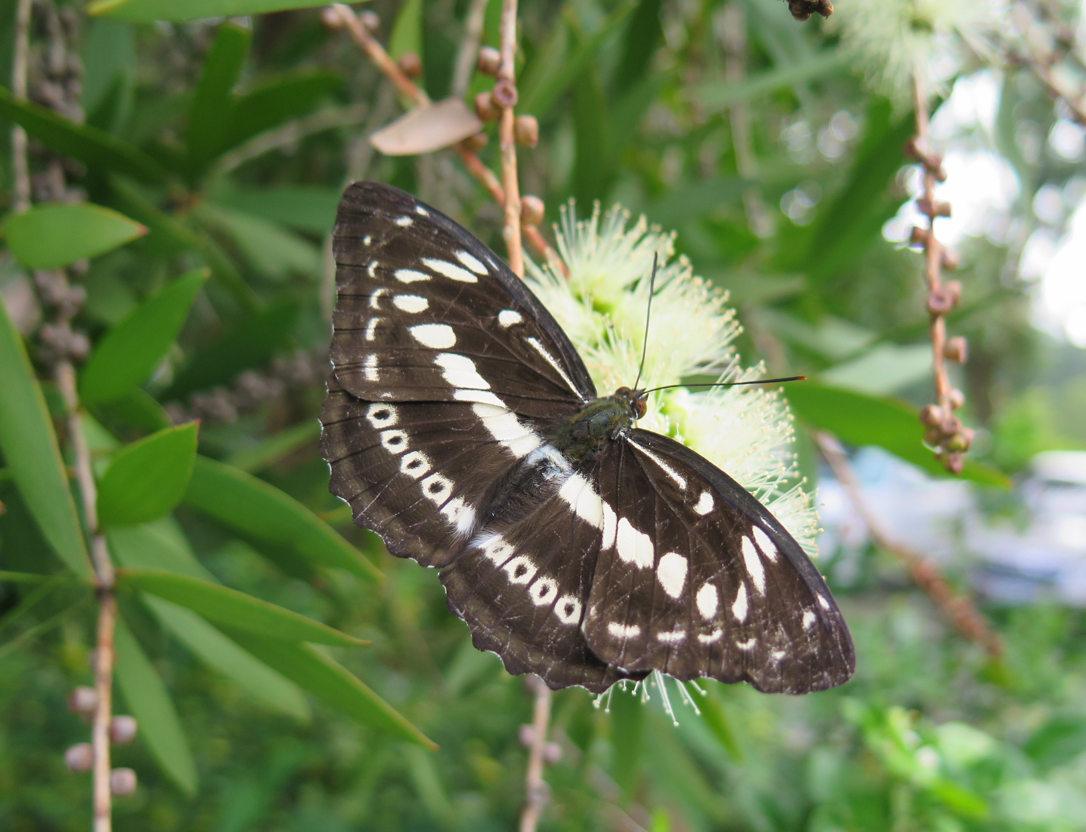
白圈三線蝶、白圈帶蛺蝶(臺灣特有亞種)
科 別：鱗翅目蛺蝶科
拉丁學名：Athyma asura baelia (Fruhstorfer, 1908)
英 文 名：
四縣腔名：白圈三線翊(pak kién sám sien yak)
海陸腔名：白圈三線翊(pạk kièn sàm sien rhạk)
六堆地區名：白圈三線蠂(pak kién sám sien yap)

